SMS – SUSANNE MACHT SCHULE
Michelangelo: Am Rand beginnt die Geschichte
Arbeitsblatt für Schülerinnen und Schüler
Arbeitsauftrag: Schau langsam. Beschreibe zuerst, was du wirklich siehst. Erst danach deutest du. Es geht um die Frage, warum in der Sixtinischen Kapelle nicht nur die berühmte Mitte wichtig ist.
Name: ____________________________________ Datum: __________________

A. Wo sind wir überhaupt?
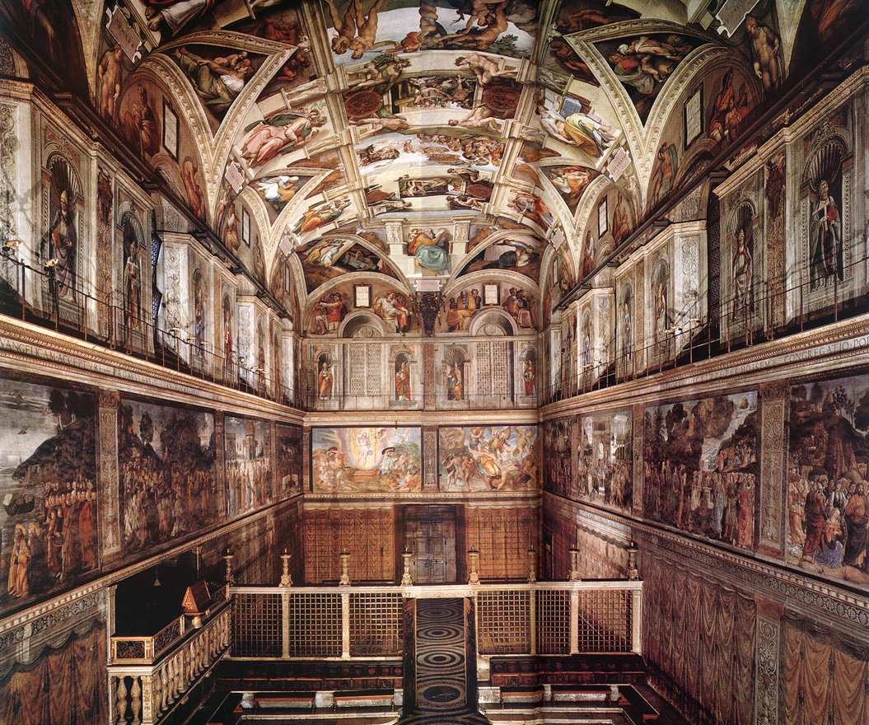 | Innenraum der Kapelle  1. Suche mit den Augen: Decke, Wände, Fensterzone, Lünetten und Stichkappen. Markiere oder beschreibe, wo du sie vermutest.  2. Erste Vermutung: Warum schauen die meisten Menschen zuerst zur Deckenmitte?
________________________________________________________________________________
________________________________________________________________________________
________________________________________________________________________________
________________________________________________________________________________

B. Begriffe klären
Lünette: ein bogenförmiges Wandfeld, oft über einem Fenster oder unter einem Gewölbe. In der Sixtinischen Kapelle sitzen dort Familien und Vorfahren.
Stichkappe: ein gewölbtes Bildfeld, das von der Wandzone in Richtung Decke überleitet. Es ist wie ein Übergangsraum zwischen Rand und Decke.
3. Erkläre den Unterschied in eigenen Worten:
________________________________________________________________________________
________________________________________________________________________________
________________________________________________________________________________

C. Eine Familie genau ansehen
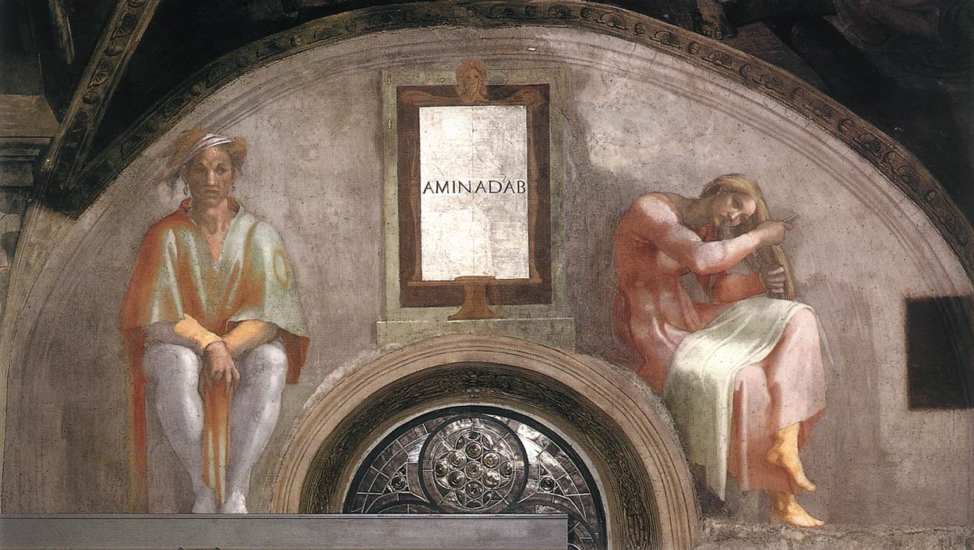 | Aminadab  4. Beobachten: Beschreibe Körperhaltung, Blick, Kleidung und Stimmung.  5. Deuten: Was könnte diese Haltung über die Figur oder die Situation erzählen?
________________________________________________________________________________
________________________________________________________________________________
________________________________________________________________________________
________________________________________________________________________________
________________________________________________________________________________

D. Familie, Alltag, Genealogie
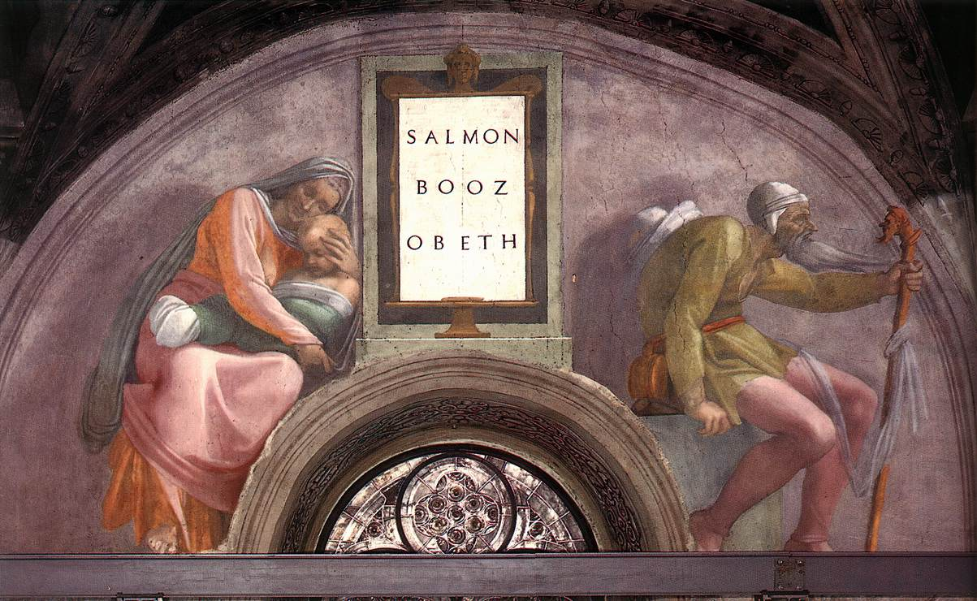 | Salmon - Boas - Obed  6. Beziehungen: Welche Figuren scheinen zusammenzugehören? Woran erkennst du das?  7. Alltag: Welche Körperhaltung oder Geste wirkt besonders menschlich oder alltäglich?
________________________________________________________________________________
________________________________________________________________________________
________________________________________________________________________________
________________________________________________________________________________
________________________________________________________________________________

E. Lünette und Stichkappe vergleichen
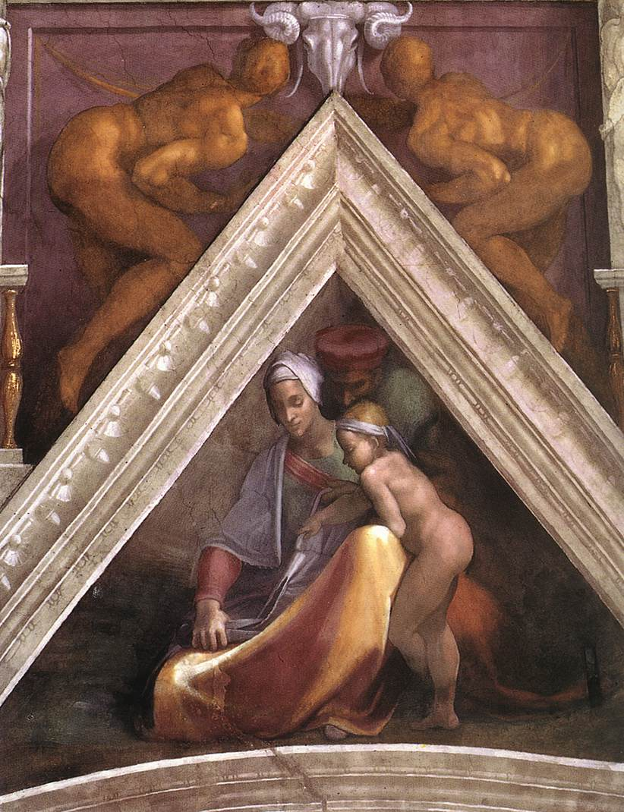
8. Was verändert sich, wenn eine Familie in einer Lünette oder in einer Stichkappe erscheint? Denke an Form, Raum und Blickrichtung.
________________________________________________________________________________
________________________________________________________________________________
________________________________________________________________________________
________________________________________________________________________________

F. Rand und Mitte
9. Kreuze an und begründe: Die Randbilder sind ...
☐ weniger wichtig als die Mitte
☐ anders wichtig als die Mitte
☐ eigentlich der spannendere Zugang
Begründung:
________________________________________________________________________________
________________________________________________________________________________
________________________________________________________________________________
________________________________________________________________________________

G. Abschluss
10. Beende den Satz: „Am Rand der Sixtinischen Kapelle beginnt die Geschichte, weil ...“
________________________________________________________________________________

